目录
事务： 1
事务的四大特性： 2

事务：

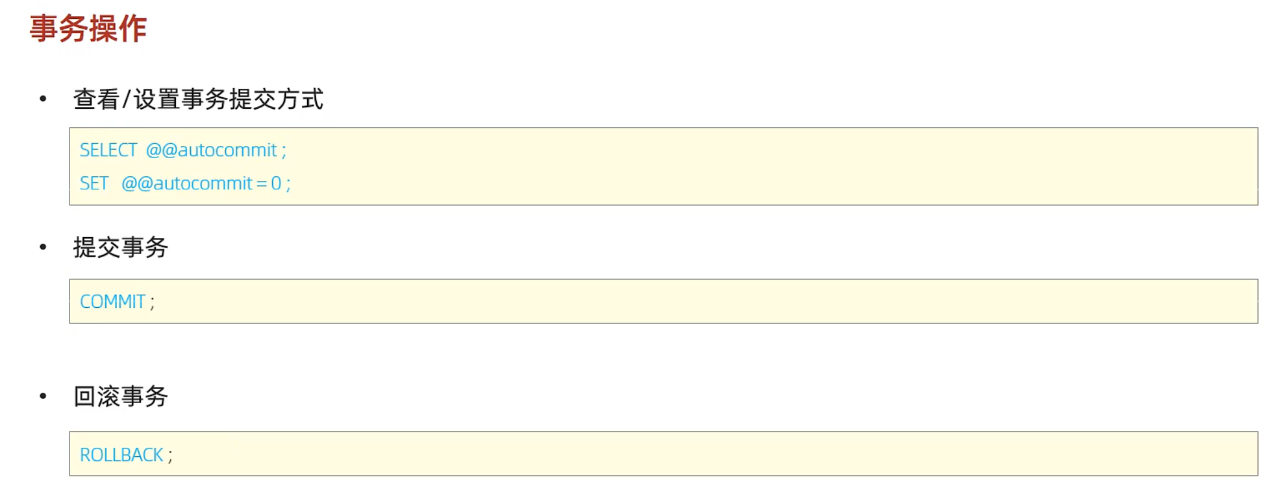
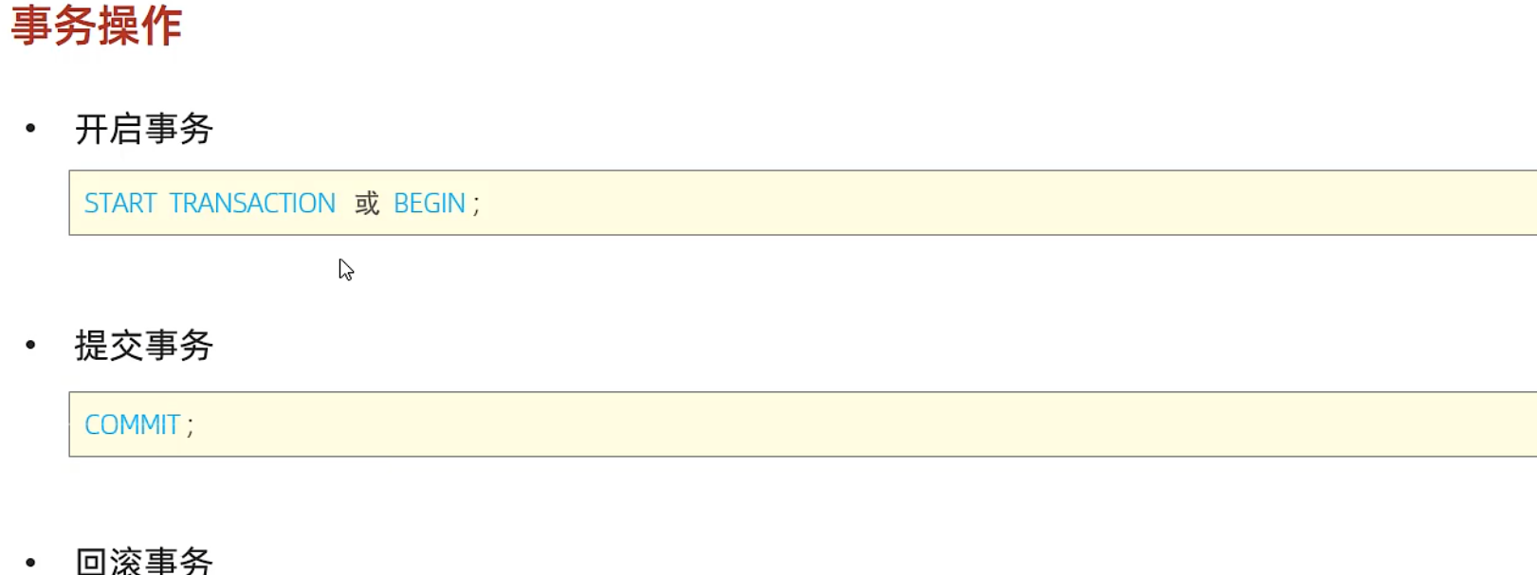
rollback ;

select @@autocommit;
select @@autocommit = 0;
start transaction ;
update account set money = money - 1000 where name ='张三';
程序错误。。。。
update account set money = money + 1000 where name ='李四';
commit ;
rollback ;

事务的四大特性：
